## 第9讲　气候类型与全球气候变化

[课程内容]　运用示意图，说明气压带、风带的分布，并分析气压带、风带对气候形成的作用，以及气候对自然地理景观形成的影响。

[考向预测]　1.以区域图和气候统计图为载体，考查气候类型的特点、成因及其影响。2.以气候统计图表材料为载体，考查气候变化特点及对环境的影响。

### 考点一　影响气候的因素

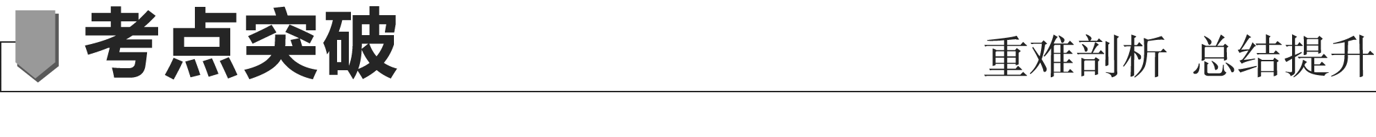

1．气候要素——气温

(1)影响气温的因素分析

|  |  |
| --- | --- |
| 因素 | 具体表现 |
| 纬度因素 | 纬度高(低)，太阳高度小(大)，太阳辐射能少(多) |
| 海陆分布 | 海洋性气候：比热容大，冬温夏凉，气温年、日较差小  大陆性气候：比热容小，冬冷夏热，气温年、日较差大 |
| 地形 | 地势高(低)，气温低(高) |
| 高山阻挡冷空气侵入(地形封闭不易散热) |
| 同海拔，山地阳坡气温高，阴坡气温低 |
| 同海拔，迎风坡气温较低，背风坡受“焚风效应”，气温较高 |
| 洋流 | 暖流增温，寒流降温。同纬度大陆东西两岸影响明显 |
| 冬季风 | 距离冬季风源地越近，气温越低 |

(2)造成两地气温差异因素的分析方法

①如果是相距较远的南北两地，则年均温大小差异的主要因素一般考虑纬度因素。

②如果是纬度相当，距海远近差异较大两地，则年(日)温差大小的主要因素一般考虑海陆位置(距海远近)因素。

③如果某地冬温明显偏高，则可能有地形对冬季风起阻挡作用，常考虑地形因素；如果夏温明显偏低，则可能位于海拔较高的山地或高原。

④如果是位于大陆同纬度东西岸的两地，则气温大小差异一般要考虑洋流因素；如果是距离较近的两地，气温大小有明显差异，则一般考虑地形因素。

(3)气温特征分析

气温特征

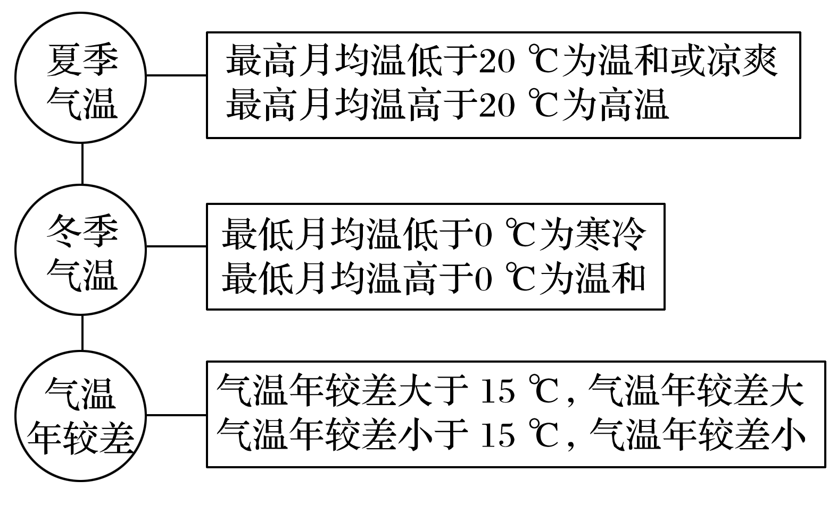

2．气候要素——降水

(1)形成条件

①空气达到饱和时，气温继续下降，有足够的凝结核。

②水滴增大到能降落到地面。

(2)降水的类型

|  |  |
| --- | --- |
| 类型 | 成因 |
| 对流雨 | 大气受热膨胀上升，水汽遇冷凝结而成。赤道地区对流运动强烈，降雨多为对流雨 |
| 地形雨 | 湿润气流遇山坡“爬升”，温度下降，水汽凝结，在迎风坡产生降水 |
| 锋面雨 | 冷气团与暖气团相遇，暖气团上升，水汽遇冷凝结。温带地区锋面雨占主要地位 |
| 气旋雨 | 如台风，常常出现狂风暴雨 |

(3)影响降水的因素分析

|  |  |  |
| --- | --- | --- |
| 因素 | | 具体表现 |
| 大气环流 | | 气流上升易降水，如赤道低气压带；风由低纬度吹向高纬度易降水，如西风带控制区降水较多；而副热带高气压带或信风带控制区降水较少；风由海洋吹向陆地易降水，如夏季风 |
| 海陆位置 | | 近海地区，大气中水汽含量丰富，降水多 |
| 地形 | 坡向 | 迎风坡降水多，背风坡降水少 |
| 类型 | 平原利于水汽深入，盆地、谷地地形封闭，高原地势高，水汽难以进入 |
| 山脉走向 | 与气流方向平行，有利于水汽深入；与气流方向垂直，阻挡水汽深入 |
| 洋流 | | 暖流增湿；寒流减湿 |
| 下垫面 | | 植被覆盖率高，水域面积大，大气中水汽含量充足；裸地水汽含量少 |
| 人类活动 | | 凝结核(城市雨岛) |

(4)造成两地降水差异的主要因素的判断方法

①首先根据经纬度、海陆位置等判断两地所处的气压带、风带位置，即大气环流的不同。

②如果是相距较近的两地，降水有明显差异，一般考虑受地形(迎、背风坡)的影响。

③如果是大陆东西两岸的两地，除考虑大气环流因素外，一般还要考虑受洋流因素的影响。

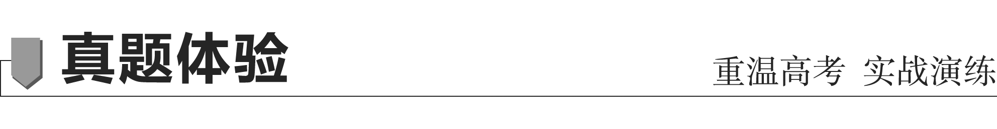

(2020·全国文综Ⅱ)如图所示，乌拉尔山脉绵延于西西伯利亚平原与东欧平原之间。西西伯利亚平原的大部分比东欧平原降水少。乌拉尔山脉两侧自北向南都依次分布着苔原、森林、森林草原和草原等自然带，但在同一自然带内乌拉尔山脉两侧的景观、物种组成等存在差异。据此完成1～3题。

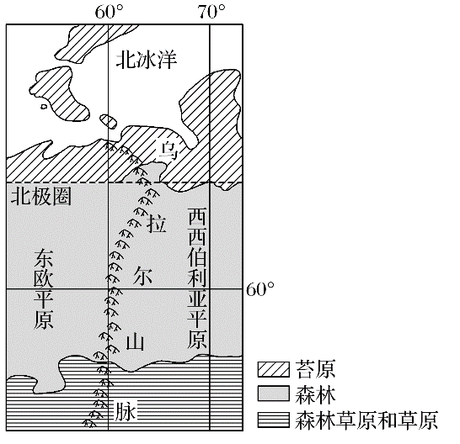

1．西西伯利亚平原的大部分比东欧平原降水少，是由于其(　　)

①距水汽源地远　②受北冰洋沿岸洋流影响小　③地势南高北低　④水汽受乌拉尔山脉的阻挡

A．①② B．②③

C．③④ D．①④

2．推断乌拉尔山脉东西两侧的景观、物种组成差异最小的自然带是(　　)

A．苔原带 B．森林带

C．森林草原带 D．草原带

3．西西伯利亚平原年降水量南北差异较小，但南部较干，主要原因是南部(　　)

A．沼泽分布少 B．太阳辐射强

C．河流向北流 D．远离北冰洋

答案　1.D　2.A　3.B

解析　第1题，东欧平原降水受来自大西洋的西风影响较大，降水较多，而西西伯利亚平原由于距离水汽源地较远，且水汽受乌拉尔山脉的阻挡，使得其大部分地区降水比东欧平原少，故选D。②③只反映南北差异，排除。第2题，由于苔原带所处的纬度位置最高，热量条件最差，物种数量最少，景观较为单一，且乌拉尔山脉两侧热量条件接近，所以乌拉尔山脉东西两侧的景观、物种组成差异最小的自然带是苔原带，A正确。与苔原带相比，其他自然带的水热条件相对较好，物种数量较多，景观较为复杂，由于乌拉尔山脉两侧的水分条件差异较大，所以景观、物种组成差异较大，B、C、D错。第3题，影响一个地区干湿状况的主要因素是降水和蒸发。西西伯利亚平原南部与北部年降水量差异较小，但南部纬度较低，正午太阳高度较大，太阳辐射强，致使南部蒸发更强，故B正确。



埃及全国整体气候偏热，尤其是到了夏季，炎热难耐，给人们工作和生活带来诸多不便。酷暑面前，一些埃及人选择到亚历山大或马特鲁避暑。下图示意埃及位置。据此完成1～2题。

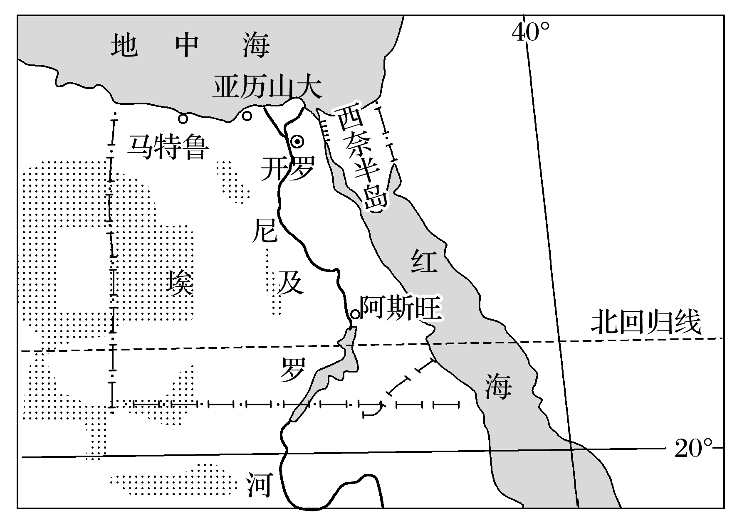

1．埃及夏季炎热难耐是由于埃及(　　)

①西南季风影响弱　②以热带沙漠气候为主　③河流、湖泊稀少　④沙漠面积广阔

A．①③ B．①④ C．②③ D．②④

2．亚历山大和马特鲁成为埃及避暑目的地的主要原因是两地(　　)

①纬度位置相对较高　②海洋影响显著　③阴雨天气频繁　④地势相对较高

A．①② B．①③ C．②④ D．③④

答案　1.D　2.A

解析　第1题，从图中的经纬度来看，埃及位于副热带地区，大部分地区为热带沙漠气候；植被稀少，炎热干燥，沙漠面积广阔，②④正确；该地不是季风区，不受西南季风影响，①错误；河流、湖泊只能调节河流和湖泊周围局部地区的气候，③错误。故选D。第2题，由图可知，两地纬度位置相比其他地区要高，且位于地中海沿岸，故气候相对凉爽，①②正确；地中海气候夏季晴朗，③错；两地位于地中海沿岸，地势相对较低，④错。故选A。

(2020·浙江省温州市模拟)冬雨率是指冬季降水量占全年降水总量的比重。下图为“我国部分区域冬雨率分布示意图”。据此完成3～4题。

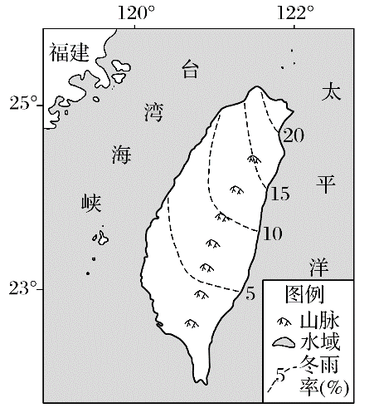

3．根据图示冬雨率的分布推测台湾冬季主导风向是(　　)

A．东北风 B．西北风

C．东南风 D．西南风

4．暖流对台湾地区增温最显著的季节是(　　)

A．春季 B．夏季 C．秋季 D．冬季

答案　3.A　4.D

解析　第3题，读图可知，台湾岛的冬雨率由东北向西南递减，说明冬季给当地带来降雨的盛行风为东北风，东北风从海洋上吹来，给东北海岸带来丰富降水，向西南水汽减少，降水减少，A符合题意。第4题，北半球冬季，南北海洋水温差异大，使得流经台湾岛附近的日本暖流与沿岸的气温相差大，暖流对台湾地区增温最显著，D符合题意。

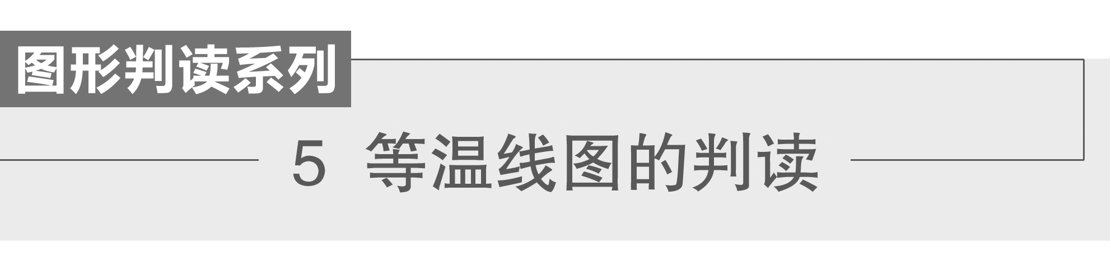

等温线图是描述某地区气温分布状况的地图，因气温与其他地理要素的密切相关性，成为高考综合考查中的重要图类之一，判读的重点是等温线的分布及变化趋势。

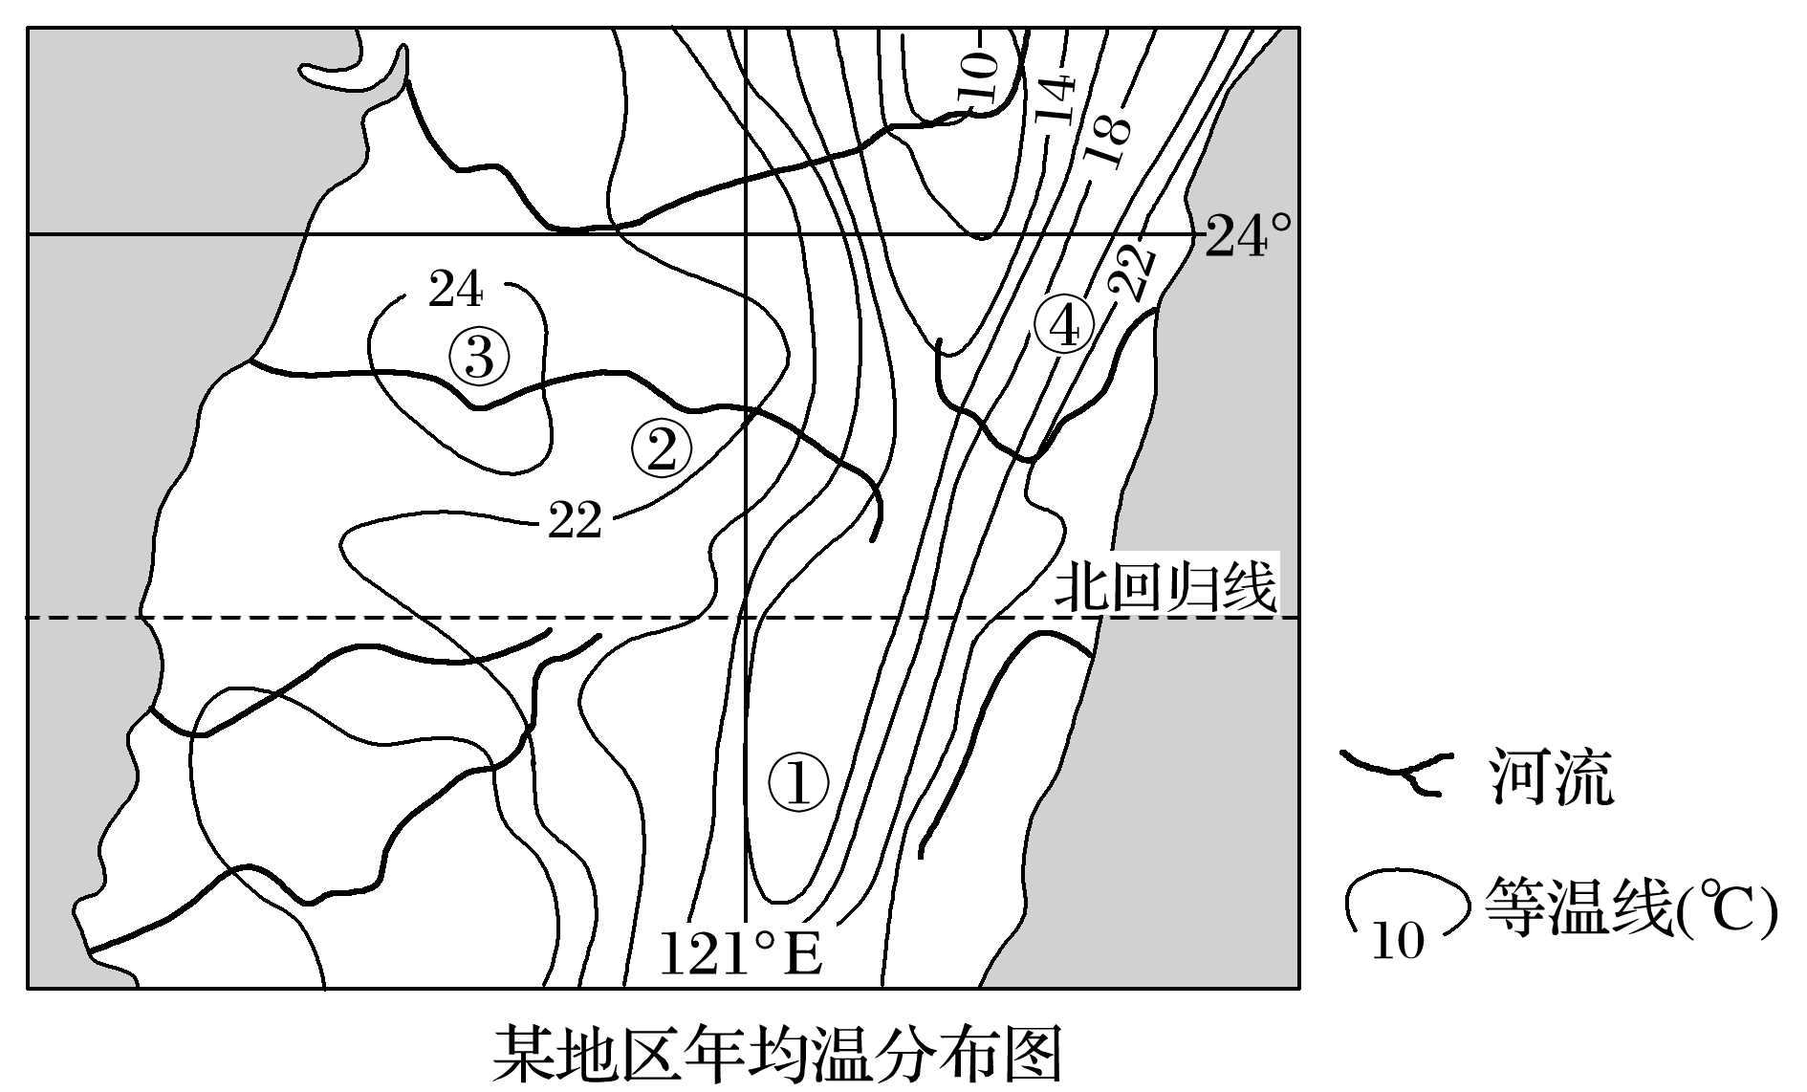



等温线图是等值线图中最重要的类型之一，具有等值线的一般特征，但也有其特殊的地方。

1．等温线数值的判读

(1)弯曲状况：主要看等温线弯曲的方向，若向数值大的方向弯曲，其中间区域数值低于两侧(如图中①地)；反之，数值高于两侧(如图中②地)。即“凸高值低，凸低值高”。

(2)闭合状况：“大于大的(如图中24 ℃<③<26 ℃)，小于小的”。

2．等温线走向及其影响因素

|  |  |
| --- | --- |
| 等温线走向 | 影响因素 |
| 等温线与纬度方向基本一致 | 太阳辐射或纬度因素 |
| 等温线大致与海岸线平行 | 海陆分布或海洋影响程度不同 |
| 等温线与等高线平行或与山脉走向平行 | 地形、地势(如图中④地附近等温线走向) |
| 等温线闭合 | 山峰(低温)、盆地(高温)、城市热岛效应(高温) |

3.等温线的弯曲及影响因素

|  |  |
| --- | --- |
| 海陆与季节 | 冬季，陆地上的等温线向低纬弯曲，海洋上的等温线向高纬弯曲；夏季，陆地等温线向高纬弯曲，海洋等温线向低纬弯曲。也可以概括为：一(月)陆(向)南(弯曲)，七(月)陆(向)北(弯曲) |
| 地形 | 若等温线穿过山脉或高地时，等温线凸向气温高的地区；等温线穿过河谷或低地时，等温线凸向气温低的地区 |
| 洋流 | 洋流流向和等温线的凸出方向相同，一般情况下，等温线由高值向低值方向(向高纬)凸出的为暖流；等温线由低值向高值方向(向低纬)凸出的为寒流 |

4.等温线的疏密及其影响因素

等温线的疏密反映温差的大小，等温线密集，温差较大；等温线稀疏，温差较小。

|  |  |
| --- | --- |
| 季节 | 冬季等温线密集，夏季等温线稀疏。因为冬季各地温差较夏季大 |
| 温度带 | 温带地区等温线密集，热带地区等温线稀疏。因为温带地区的气温差异大于终年高温的热带地区 |
| 海陆位置 | 陆地等温线密集，海洋等温线稀疏。因为陆地表面形态复杂，海洋表面性质单一且热容量大，所以陆地的温差大于海洋 |
| 大气 | 锋面天气系统中锋线附近冷暖差别大，等温线密集 |
| 洋流 | 寒暖流交汇处等温线密集，因为冷暖差别大 |
| 地形 | 平原、高原面上等温线稀疏，山地和高原边缘地区的等温线比较密集(如图中台湾中东部为台湾山脉，等温线密集，而其西部为平原地形，等温线稀疏) |



(2020·河北张家口市宣化第一中学期末)下图为“我国西部地区7月平均气温分布示意图”。读图完成1～2题。

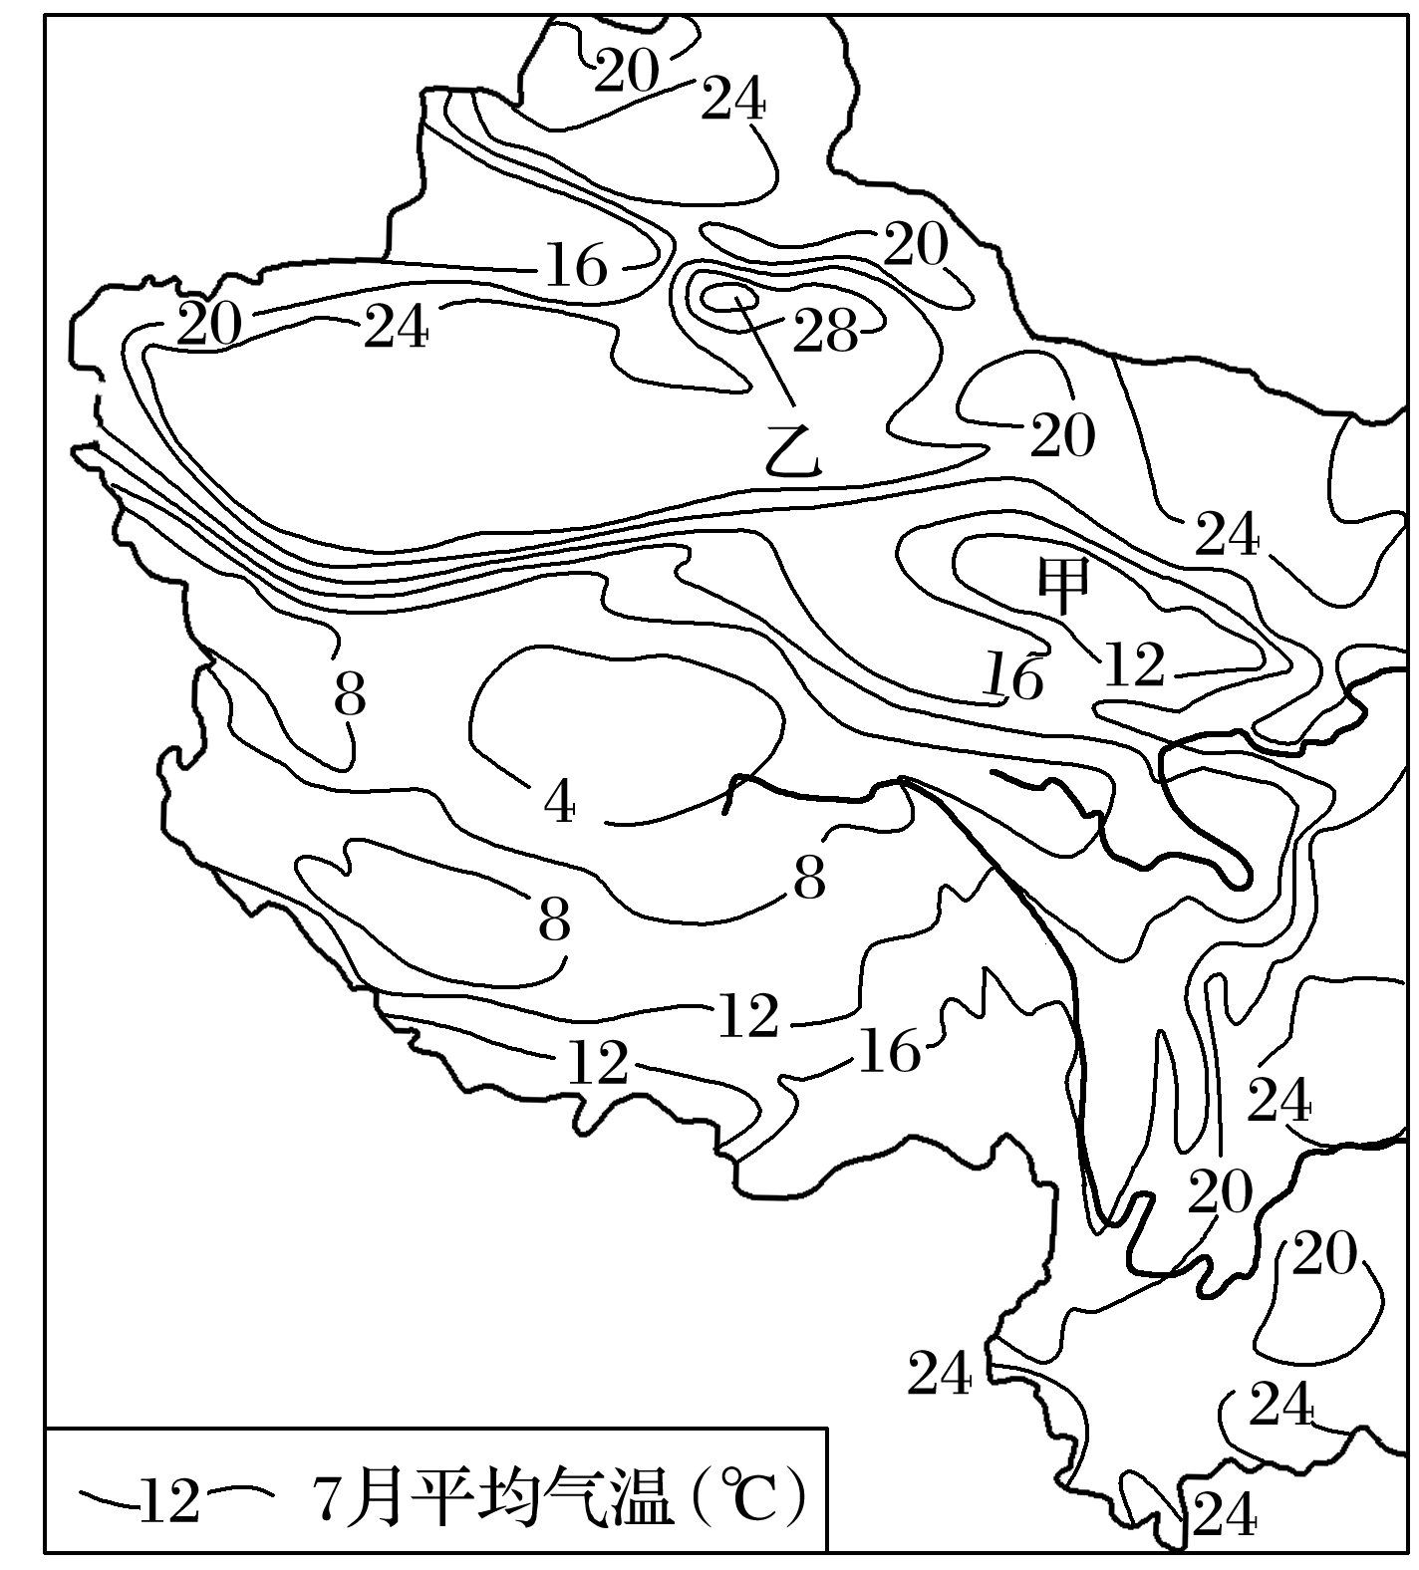

1．影响甲地区等温线分布的主要因素是(　　)

A．纬度位置 B．海陆位置

C．大气环流 D．地形地势

2．乙地成为我国夏季的高温中心，其主要原因是(　　)

①海拔较低，大气保温作用强　②地表裸露，比热容小，升温快　③纬度较高，太阳辐射受到的削弱少　④盆地地形，热量不易散失

A．①② B．②④ C．③④ D．①③

答案　1.D　2.B

解析　第1题，读图可知，甲地为祁连山地区，甲地的等温线呈闭合状态，并且越往内气温值越小，说明是地形地势影响等温线的分布。选D。第2题，读图可知，乙地为吐鲁番盆地，该地夏季气温高，主要是由于该地位于我国西北内陆地区，气候干旱，天气晴朗，太阳辐射强，地表裸露，比热容小，升温快，②对。吐鲁番盆地为盆地地形，地形封闭，热量不易散失，④对。选B。

(2021·山东泰安月考)读下图，完成3～4题。

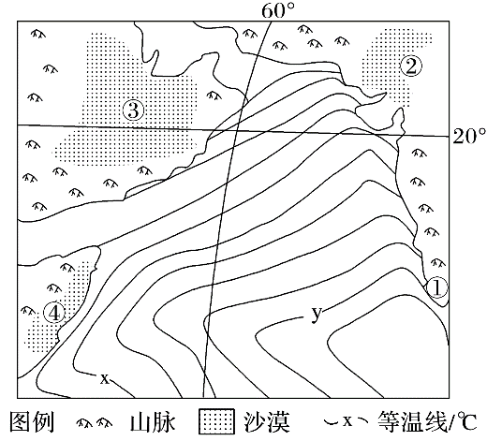

3．若图中x＝22 ℃，等温距为0.5，则y的值为(　　)

A．20 ℃ B．22 ℃ C．24 ℃ D．26 ℃

4．图中所示季节，①②③④四地为一年中最湿润的是(　　)

A．① B．② C．③ D．④

答案　3.C　4.D

解析　第3题，根据经纬度及海陆轮廓判断图示海区为北印度洋海区，读图可知，图中等温线向西凸出，说明此时该海域洋流自东向西流动，为逆时针方向流动，为冬季季风洋流。该洋流性质为暖流，x处温度为22 ℃，计算可得y为24 ℃，选C。第4题，读图并结合上题分析可知，此时为北半球冬季，该海域盛行东北季风，①②③地盛行风均由陆地吹向海洋，较为干燥，不易产生降水，而④地位于迎风地带，降水较多。选D。

下图为“世界某大洲局部地区某月等温线(单位：℃)分布示意图”。读图完成5～7题。

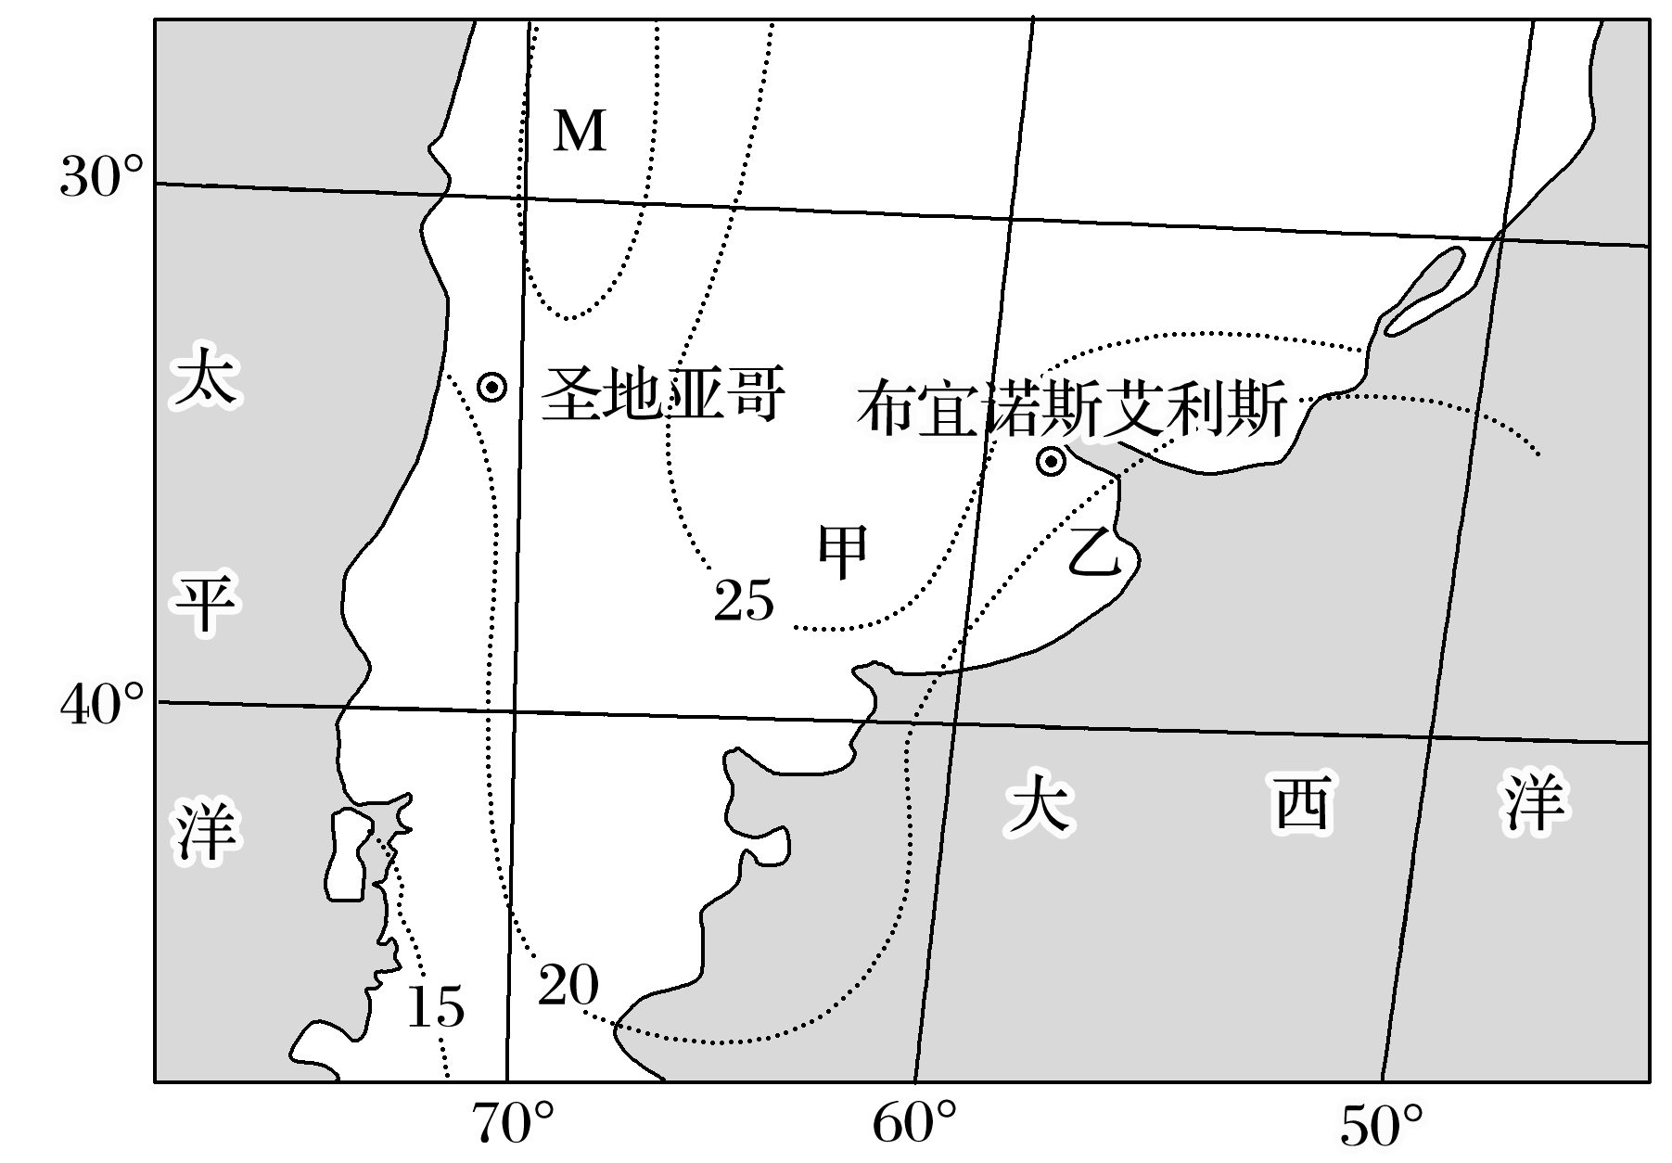

5．M地气温最有可能是(　　)

A．18 ℃ B．22 ℃ C．28 ℃ D．32 ℃

6．导致甲、乙两地气温差异的主导因素是(　　)

A．纬度位置 B．海陆差异

C．地形起伏 D．洋流性质

7．图示季节影响圣地亚哥的大气环流是(　　)

A．东南信风 B．副热带高气压带

C．盛行西风 D．东南季风

答案　5.A　6.B　7.B

解析　第5题，因为M地外围等值线未标数值，故M地的气温有两种可能性：25 ℃<M<30 ℃，15 ℃<M<20 ℃。但因为南美的西海岸是安第斯山脉，海拔越高，气温越低，故只能为15 ℃<M<20 ℃，选A。第6题，两地纬度相近，A错。甲地深居内陆，乙地在沿海受海洋的影响大。根据等温线的“陆南点南”规律(即陆地等温线向南凸出，则太阳直射点在南半球)可判断出当地为夏季。由于海洋比热容大，夏季升温慢，陆地比热容小，升温快，故乙地气温要比甲地低些。所以主要是受海陆差异的影响，B正确。甲、乙两地都在潘帕斯草原上，地势差异小，C错。流经乙地附近的洋流主要是巴西暖流，对沿岸的气候起增温增湿的作用。但乙地气温却比甲地要低，说明主导因素不是洋流性质，D错。第7题，据图示可知，圣地亚哥位于南纬30°～40°的大陆西岸，为地中海气候。图示为南半球夏季，故圣地亚哥受副热带高气压带的影响，选B。

(2020·黑龙江鹤岗一中期末)读“南极洲年平均气温分布示意图”，完成8～9题。

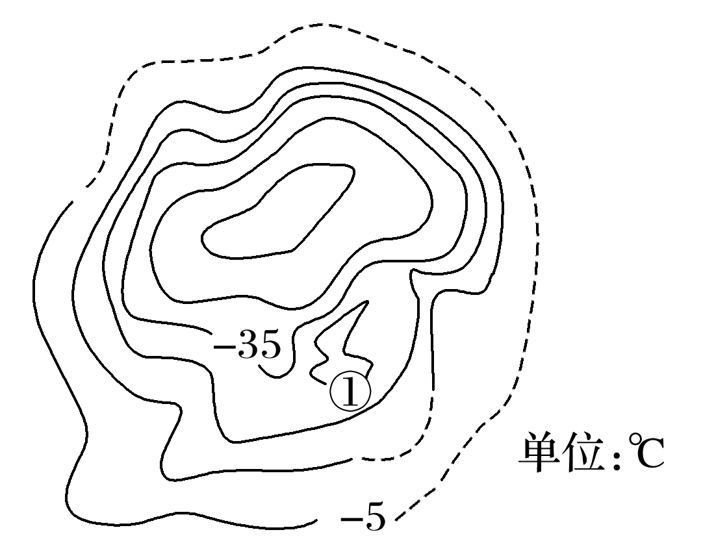

8．仅从等温线的分布规律看，①等温线的数值可能为(　　)

A．－15 ℃或－25 ℃ B．－15 ℃或－35 ℃

C．－35 ℃或－25 ℃ D．－35 ℃或－45 ℃

9．南极洲的等温线大致呈同心圆状分布的主要影响因素是(　　)

A．地形 B．洋流

C．太阳辐射 D．大气环流

答案　8.C　9.C

解析　第8题，根据图示－35 ℃和－5 ℃等温线之间有两条等值线，可知其值分别为－25 ℃和－15 ℃。根据等值线分布规律，相邻两条等值线数值相差一个等差距或相等。所以①等温线的数值可能等于与它相邻的等值线的任一条的数值，故选C。第9题，南极大陆主要是高原，地形、地势差异小，A错误；南极大陆周围是寒流，不会造成沿海气温高于内陆，B错误；南极大陆降水稀少，以晴天为主，太阳辐射量从极圈向极点递减，可形成同心圆状等温线，C正确；南极大陆主要受极地高气压带和极地东风带控制，均是寒冷干燥天气，对不同地区气温差异影响小， D错误。

### 考点精练

(2021·湖南省长郡中学月考)下图为“加拿大某区域等高线图”，该区域是加拿大最热的地区之一，图中的斑点湖的湖水蒸发后，结晶出很多矿物质，形成许多面积为10 m2左右的白色镶边浅池，浅池里富含矿物质的水不同季节会呈现出深浅不同的黄、蓝、绿等奇特的颜色，如下图中的景观图。据此完成1～2题。

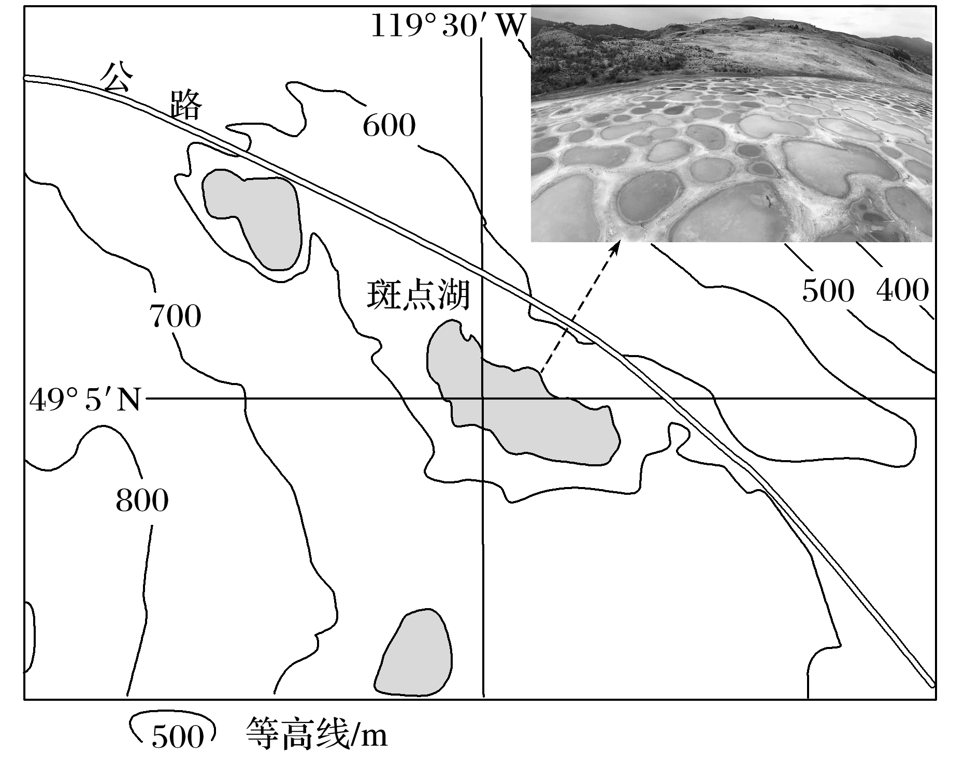

1．据上图推测，图示地区成为加拿大最热的地区之一的原因可能有(　　)

①位于盛行风的背风坡，气流下沉增温　②夏季受副热带高气压带控制，晴热天气较多　③正午太阳高度大，太阳辐射强烈　④位于山间盆地，热量不易扩散

A．②③ B．①③

C．①④ D．②④

2．斑点湖湖水颜色的变化，除受到湖水矿物质含量变化的影响外，还可能是因为(　　)

A．湖水温度的季节变化

B．湖中藻类种类的差异

C．周围景色的季节变化

D．湖水对太阳光的散射

答案　1.C　2.C

解析　第1题，结合该区域等高线地形图以及经纬网定位可知，该地位于北美洲西部山区，位于西风的背风坡，焚风效应明显，气流下沉，增温效果明显；地势四周高、中间低，属于山间盆地，热量不易扩散，所以气温高。该地位于49°5′N附近，不受副热带高气压带控制；该地纬度较高，正午太阳高度较小。①④正确，②③错误，选C。第2题，在排除受到湖水矿物质含量变化的影响外，题干中提到“不同季节会呈现出深浅不同的黄、蓝、绿等奇特的颜色”，则只可能是湖泊四周景色随季节变化后，映入湖面发生的变化，选C。藻类种类、湖水对太阳光的散射没有季节变化，B、D错。温度对湖水颜色影响不大，A错。

(2020·湖南邵东县第一中学月考)西藏自治区东南部林芝市的墨脱县地处雅鲁藏布江下游藏南地区，与青藏高原之间有喜马拉雅山脉阻隔，这里地壳受垂直抬升与水平位移共同作用，地形崎岖，交通极为不便。墨脱气候温和，年降水量3 000～4 000 mm。墨脱公路嘎隆拉雪山隧道时常发生透水事故，严重影响了墨脱的物资供应。据此完成3～5题。

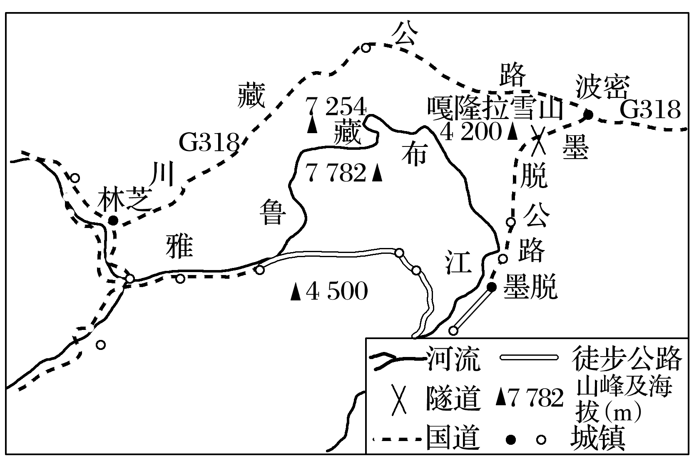

3．墨脱县的降水类型主要是(　　)

A．对流雨 B．地形雨

C．气旋雨 D．锋面雨

4．墨脱县降水的水汽来源于(　　)

A．东南季风 B．东北季风

C．西南季风 D．西北季风

5．墨脱公路嘎隆拉雪山隧道建成后透水事故发生频率较高的原因是(　　)

A．年降水量丰富 B．岩层错动

C．冰川侵蚀强烈 D．地下水位高

答案　3.B　4.C　5.B

解析　第3题，墨脱县地处雅鲁藏布江大峡谷迎风坡一侧，夏季受西南季风影响，来自印度洋的水汽受地形抬升产生降水，形成地形雨，选B。第4题，夏季气压带和风带北移，南半球的东南信风越过赤道后，受地转偏向力影响，形成西南季风，西南季风携带印度洋暖湿水汽，受地形抬升在该区域形成丰富的降水。选C。第5题，墨脱县位于板块碰撞边界，地壳运动活跃，导致岩层错动，易引发隧道工程发生透水事故，B正确；受年降水量、冰川侵蚀、地下水位的影响较小，A、C、D错误。

6．(2020·山东省日照五莲县月考)阅读图文材料，回答下列问题。

下图中甲岛气候湿热，人口稀疏，旅游业是其支柱产业。岛上难得一见的美景“荧光海”其实是在平静湿热的海域中生长的鞭毛藻在受到外界扰动时，像萤火虫一样释放出的生物光。在漆黑的夜晚，点点荧光犹如蓝色星河坠入人间。鞭毛藻的生长对阳光、营养和水质的要求很高，观光者需要划船穿过茂密的红树林方可到达观赏区。下图示意甲岛地理位置。

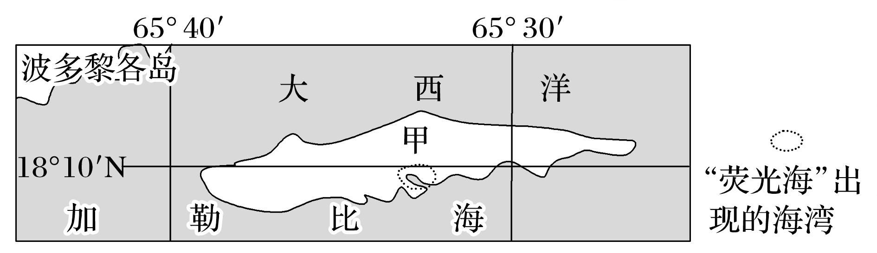

(1)分析该岛屿气候湿热的原因。

(2)说明该岛“荧光海”形成的有利条件。

(3)某游客计划在2019年3月30日(农历2月24日)晚前往该岛观赏“荧光海”。请根据天文和气候条件判断当晚是否合适，并说明理由。

甲岛天气预报资料

|  |  |  |  |
| --- | --- | --- | --- |
| 日期 | 3月28日 | 3月29日 | 3月30日 |
| 气温 | 20～26 ℃ | 21～27 ℃ | 22～26 ℃ |
| 天气 | 晴 | 晴 | 晴，夜间有小雨 |

答案　(1)纬度低，太阳辐射强，气温高；四面环海深受海洋影响，湿度大；东北信风从海洋携带大量的水汽，登陆后受地势抬升形成降雨；暖流流经，增温增湿。

(2)海湾气候湿热；海湾风浪小；岛上人口稀疏，光污染小；周围红树林密布，生态环境良好，营养物质丰富，有利于鞭毛藻的生长；红树林能净化水质；岛上人类活动干扰小。

(3)合适。理由：连续的晴好天气，阳光充足，利于鞭毛藻生长；当晚出现小雨，水面扰动鞭毛藻容易发光；农历月底，月光干扰少。

解析　(1)甲岛气候湿热的原因主要从湿和热角度分析。湿说明降水量大，降水主要从大气环流角度分析，热主要是由于其纬度较低，加之沿岸地区有暖流流经，对该岛沿岸气候起到增温增湿的作用。(2)鞭毛藻的生长对阳光、营养和水质的要求很高。所以“荧光海”形成的有利条件应从阳光、水质和营养角度分析。(3)该题主要从气候和天气方面分析。